Экспресс отчет о проведении тестирования на поиск максимальной производительности MobileShop – Релиз 1.
Время проведения: 31.08.2020 00:19:24 - 31.08.2020 02:21:55

Глоссарий
- Макс. производительность – точка, после достижения которой система не удовлетворяет критериям производительности
- Пиковая производительность – точка насыщения или деградации, после которой при повышении нагрузки система не показывает большую производительность, т.е. число успешных операций не увеличивается.
- VU – виртуальный пользователь, эмулируемый во время теста.
- TPS – transactions per second, количество операций в секунду, выполняемых в тесте.

Цель теста
Бизнес-цель теста – проверка соответствия системы целевым требованиям производительности.

Техническая цель теста – поиск максимальной производительности MobileShop (далее - Система).

В испытании участвовало 12 операций Р1 МНТ.
Таблица 1 Модель нагрузки
 | Ступень | от Р1, % | Количество VU | Шаг повышения нагрузки, VU | Период стабильной нагрузки
1 |  | 30 | 7 | 7 | 30 мин.
2 |  | 60 | 14 | 7 | 30 мин.
3 |  | 90 | 21 | 7 | 30 мин.
4 |  | 100 | 24 | 3 | 30 мин.

Цветом выделена ступень максимальной производительности.

Выводы
      - Максимальная производительность системы «MobileShop» – 7044 операций в час, что соответствует 30% от используемого профиля нагрузки.
При повышении нагрузки до 60% (14088 операций в час) система перестает удовлетворять целевым требованиям к производительности: 90 перцентиль времени отклика по операциям превышает целевые требования (5 секунд). Производительность возрастает непропорционально подаваемой нагрузке.
      - Время выполнения на уровне максимальной производительности по операциям составляли от 2,756 секунды до 3,762 секунд по 90 перцентилю, максимально допустимое время отклика по операциям - 5 секунд. При пиковой нагрузке на систему времена выполнения вырастают от 5,33 до 8,12 секунд.
      - Пиковая производительность системы не совпала с максимальной производительностью – 9488 операций в час, что соответствует 37% от используемого профиля нагрузки.
При выходе на нагрузку в 60% Система «MobileShop» перестала справляться с подаваемой нагрузкой:
- Производительность возросла непропорционально поданной нагрузке;
- произошло превышение требований к временам обработки следующих операций по 90 перцентилю: Login_Logout – 5,786 секунд (максимально допустимое 5 сек.), Register_Logout – 5,33 секунд (максимально допустимое 5 секунд), Login_Order_Logout - 8,12 секунд (максимально допустимое 5 сек.)
      - Утилизация CPU на уровне максимальной производительности составила:
• на сервере приложений – от 1% до 24%
      - Утилизация RAM на уровне максимальной производительности составила:
• свободной памяти на сервере приложений – от 2376 Мб до 2370Мб

Графики и таблицы

Таблица времен выполнения транзакций
Таблица 2 Времена и успешность выполнения транзакций
№ | Бизнес операции | Макс. пр-ность, оп\ч |  |  | Требуемое время отклика, с | Запас по времени отклика, с | Нагрузка по профилю, оп/ч | Отклонение от профиля
№ | Бизнес операции | Время отклика, 90 per, с | Pass | % успешности
1 | Login_Logout | 2,756 | 2266 | 100% | 5 | 2,244 | 2400 | 5,58%
2 | Register_Logout | 2,887 | 2612 | 100% | 5 | 2,113 | 2700 | 3,26%
3 | Login_Order_Logout | 3,762 | 2168 | 100% | 5 | 1,238 | 2400 | 9,66%

График количество пользователей
Далее в графиках – зеленым прямоугольником обозначена максимальная ступень, красной линией обозначена точка пиковой производительности.
График 1.
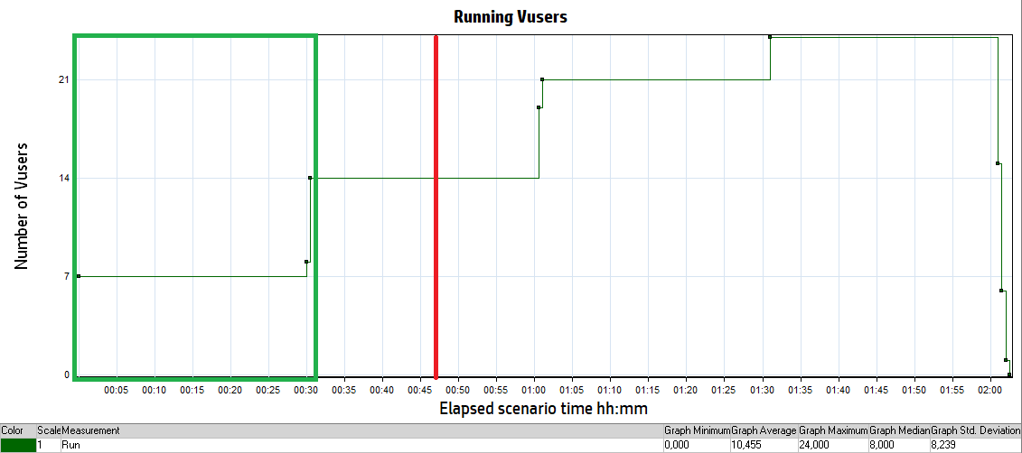
На графике показана модель подачи нагрузки: ступенчатая, см. Таблицу 1.
Максимальная производительность системы «MobileShop» – 7132 операций в час, что соответствует 30% от используемого профиля нагрузки

График времен отклика по операциям
График 2.
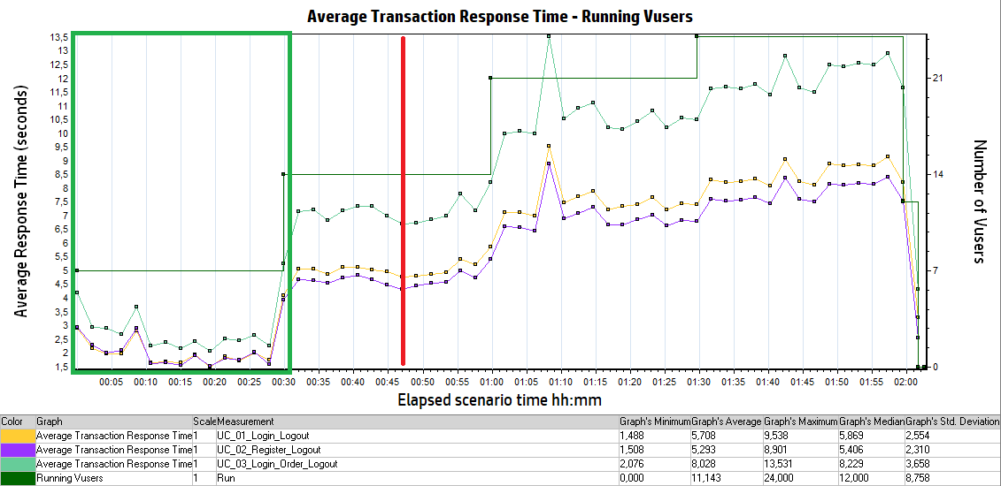
На ступени с максимальной производительностью время отклика по операциям составляло от 2,756 секунды до 3,762 секунд по 90 перцентилю, максимально допустимое время выполнения по операциям - 5 секунд. При пиковой нагрузке на систему времена выполнения вырастают от 5,33 до 8,12, что превышает целевое время (5 секунд).

График интенсивности подаваемой нагрузки
График 3.
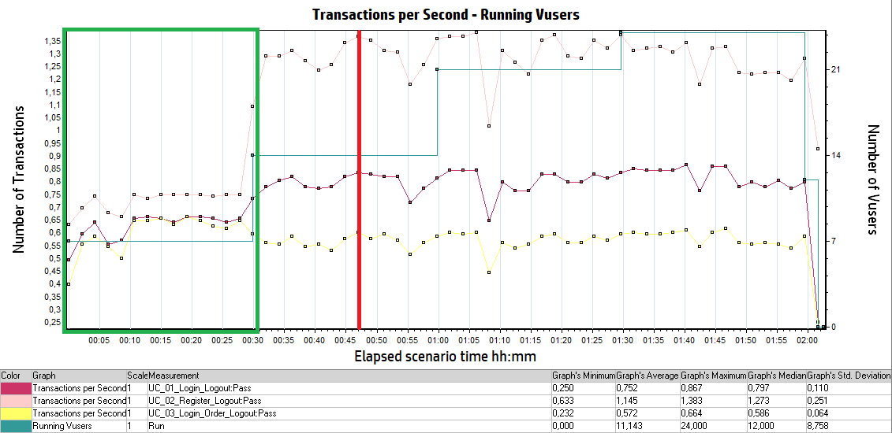
Максимальная производительность системы «MobileShop» – 7044 операций в час, что соответствует 30% от используемого профиля.
Пиковая производительность системы не совпала с максимальной производительностью – 9488 операций в час, что соответствует 37% от используемого профиля.
При выходе на нагрузку в 60% Система «MobileShop» перестала справляться с подаваемой нагрузкой: производительность возросла непропорционально поданной нагрузке.

График интенсивности запросов
График 4.
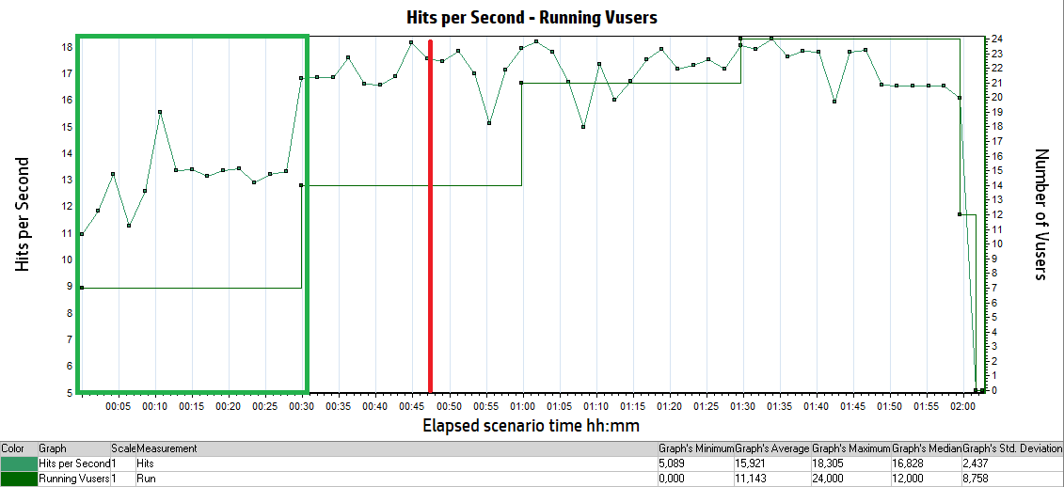
При выходе на нагрузку в 60% Система «MobileShop» количество операций увеличилось.

Утилизация CPU на серверах приложений
График 5.
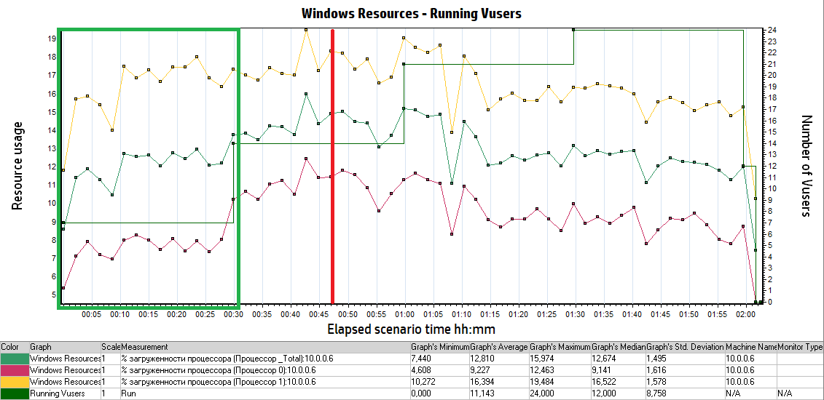
Утилизация CPU на уровне максимальной производительности составила на серверах приложений – от 1% до 24%.

Утилизация RAM на серверах приложений
График 6.
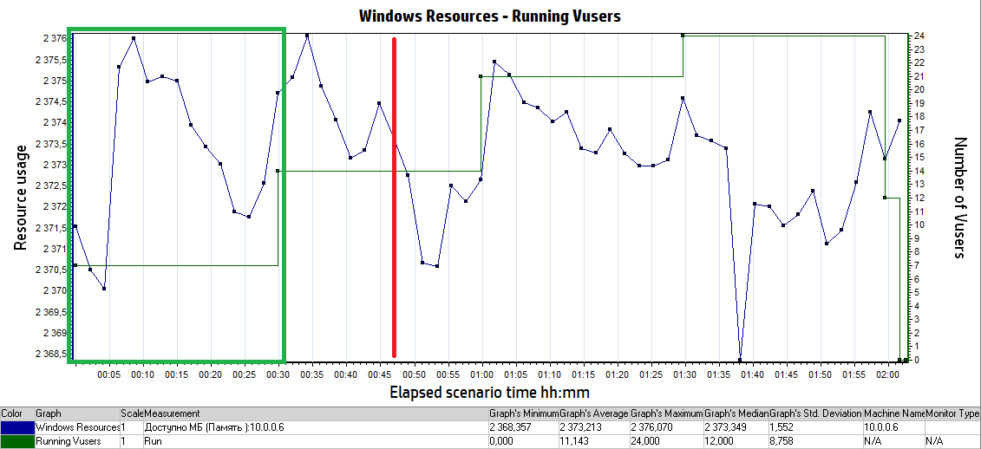
Утилизация RAM на уровне максимальной производительности составила свободной памяти на серверах приложений – от 2376 Мб до 2370Мб.

